Fundação Valeparaibana de Ensino

Colégio Técnico “Antônio Teixeira Fernandes”

Curso Técnico em Informática

Felipe Rio Branco Gonçalves

João Pedro Alves Nogueira

José Pedro Barros Gadioli

SISTEMA DE CONTROLES DE ETAPAS DO PROCESSO DE PRODUÇÃO E RASTREABILIDADE DE COMPONENTES

São José dos Campos, SP

2025

Felipe Rio Branco Gonçalves

João Pedro Alves Nogueira

José Pedro Barros Gadioli

SISTEMA DE CONTROLES DE ETAPAS DO PROCESSO DE PRODUÇÃO E RASTREABILIDADE DE COMPONENTES

**Relatório Final apresentado ao Colégio Univap – Unidade Centro, como parte das exigências do Curso Técnico em Informática, para obtenção do Título de Técnico em Informática.**

**Orientador: Prof. Me. Hélio Lourenço Esperidião Ferreira**

São José dos Campos, SP

2025

Felipe Rio Branco Gonçalves

João Pedro Alves Nogueira

José Pedro Barros Gadioli

SISTEMA DE CONTROLES DE ETAPAS DO PROCESSO DE PRODUÇÃO E RASTREABILIDADE DE COMPONENTES

Relatório Final aprovado para obtenção do título de Técnico em Informática, do Curso Técnico em Informática do Colégio Técnico “Antônio Teixeira Fernandes”, da Fundação Valeparaibana de Ensino, São José dos Campos, SP, pela seguinte banca avaliadora:

Orientador: Hélio Lourenço Esperidião Ferreira: Assinatura:

NOMES PROFESSORES DA BANCA: (Nome completo):

Dedicamos a Deus, todos os familiares, amigos

e ao orientador que fizeram parte dessa trajetória.

AGRADECIMENTOS

A Deus pela oportunidade de estudar nessa grande escola. Aos familiares Ricardo Gonçalves, Ana Cristina Rio Branco, Débora Nogueira, Fabiano Nogueira, Janete Gadioli, Leonardo Gadioli, pelo apoio incondicional durante toda a trajetória escolar. Ao coordenador Alberson Wander Sá dos Santos, pelo acompanhamento durante o curso e, especialmente, a Hélio Lourenço Esperidião Ferreira, pela orientação, ensinamentos e confiança.

1.INTRODUÇÃO

A Indústria 4.0 trouxe inovações significativas aos processos industriais, destacando o avanço da visão computacional. Essa tecnologia permite que máquinas interpretem informações visuais, possibilitando a automação de tarefas como monitoramento e rastreamento de objetos. Dessa forma, a visão computacional se tornou crucial para aumentar a eficiência, flexibilidade e precisão nas linhas de produção modernas. (Matos, 2024).

A transformação digital por meio da automação e da integração de tecnologias avançadas, com o objetivo de aumentar a eficiência, flexibilidade e conectividade nas linhas de produção. Um elemento central dessa mudança é a utilização de sistemas de visão computacional, que permitem o monitoramento, identificação e rastreamento de objetos em tempo real, melhorando o controle de qualidade e a tomada de decisões de forma descentralizada a autônoma. (Matos,2024).

Para a eficiência de uma empresa, é necessário a transformação de insumos em produto final, levando em consideração vários fatores, como um menor custo possível no momento da produção, apoquentando-se tanto com a capacidade de aplicação e com a eficácia. (Robbins, 2005).

A competição acirrada no mundo dos negócios faz com que as empresas busquem manter posições sólidas e sustentáveis no mercado. Para isso, elas precisam atender às expectativas dos clientes com qualidade, agilidade e confiança, tudo isso com um custo razoável. Essa maior concorrência acontece principalmente por causa da globalização dos mercados e do avanço de novas tecnologias. (Corrêa e Gianesi, 1993).

O processo de desenvolvimento de produto (PDP) é fundamental para que uma empresa possa criar e manter vantagens competitivas no mercado. Ele é uma das atividades mais importantes para fortalecer a posição da empresa diante dos concorrentes. Basicamente, o PDP envolve um conjunto de etapas que ajudam na criação de novos produtos, incluindo a tomada de decisões. Nessa fase, diferentes alternativas são levantadas e avaliadas com base em critérios pré-definidos. O objetivo é reunir esses critérios, ajustá-los e otimizar as escolhas, levando em conta limitações como a complexidade do produto, o processo de produção, questões organizacionais e os custos relacionados a retrabalhos. (Clark; Fujimoto, 1991).

A procura por novos produtos tem crescido consideravelmente, o que justifica uma preocupação com a eficiência e eficácia do PDP. Este rendimento é determinado pela administração do PDP (CHENG, 2000), que deve ultrapassar a busca pelo menor custo. Também são requisitos desejáveis para a competitividade a introdução do produto no mercado o mais breve possível, a capacidade de manufatura do produto e o desenvolvimento e aprimoramento, a cada projeto, das competências necessárias para o PDP. (Mundim et al., 2002).

Os processos e seus respectivos tempos desempenham um papel crucial na elaboração do produto final. Portanto, é necessário observar, gerenciar ou até eliminar eventuais falhas que possam surgir, visto que a etapa de entrada impactará os resultados da fase de transformação, o que, por sua vez, influenciará a fase final. Ao acompanhar as etapas produtivas, é viável detectar uma variedade de problemas associados, que podem variar desde questões técnicas até conflitos nas relações interpessoais (Araujo, 2009).

Atualmente, é evidente que a continuidade de qualquer negócio depende da melhoria constante de seus processos. Para se manterem competitivas, precisam adotar práticas que assegurem essa melhoria em seus processos, particularmente nos processos de produção. Bessant et al. (1993); Bessant et al. (1994); Imai (1997); Mesquita e Alliprandini (2003), entre outros, discutem a MC neste contexto.

Este trabalho tem como objetivo geral desenvolver um software web para monitorar e gerenciar os processos produtivos de produtos, com o intuito de otimizar o controle das etapas e tempos de fabricação, facilitar a tomada de decisões e contribuir para a resolução de problemas na linha de produção. Para isso, o sistema terá como objetivos específicos: permitir o cadastro de diferentes produtos, das etapas de produção, dos componentes, dos funcionários envolvidos, monitorar os processos produtivos, disponibilizar gráficos e dados relevantes para tarefas específicas, integrar uma câmera que acompanhe todas as etapas de produção, utilizar QR Codes para o cadastro e rastreamento dos componentes utilizados e possibilitar ao administrador a gestão dos colaboradores e seus respectivos setores de trabalho, visando uma melhor organização e controle.

2. METODOLOGIA E DESENVOLVIMENTO

O sistema será construído com base na arquitetura *Model-View-Controller* (MVC), que permite uma organização clara entre as camadas de dados, interface e controle. Serão utilizadas linguagens como HTML, CSS e JavaScript, além do ambiente Node.js para o desenvolvimento do *back-end* e integração por meio de uma *REST API*. Para o armazenamento das informações, será adotado o banco de dados não relacional MongoDB, em conjunto com a biblioteca Mongoose, que facilitará a modelagem e a validação dos dados. Essa combinação de ferramentas garantirá maior eficiência no desenvolvimento e atenderá de forma eficaz às necessidades identificadas na linha de produção.

Em reuniões para o levantamento de dados sobre desenvolvimento do sistema proposto, constatou-se que a linha de produção de diversas firmas possui alguns empecilhos estruturais. Serão resolvidos os problemas, tais como:

* Ajudar empresas no controle de produção – evita falhas como a falta de visibilidade nos processos, erros humanos no registro de dados, desperdício de recursos e dificuldades em atender à demanda;
* Cadastro de funcionários e produtos – organizando a empresa ao garantir informações atualizadas e centralizadas, facilitando o acesso rápido aos dados e evitando erros operacionais, além de assegurar o cumprimento das normas fiscais e trabalhistas;
* Rastreabilidade de componentes – tendo controle para evitar perdas e danos, identificar rapidamente falhas e a origem de defeitos, além de garantir a qualidade do produto final e facilitar o suporte ao cliente em casos de problemas.
* Monitoramento das estatísticas – representar de forma gráfica as etapas finalizadas por dia e por funcionário, os componentes mais utilizados, a distribuição de produtos por categoria e a ocupação das linhas de produção.

Na Figura 1 são exibidos alguns problemas, que em sua maioria é ocasionada devido à falta de monitoramento, ou falta de constatação rápida, que por fim acabam sendo problemas de controle do processo produtivo em empresas.

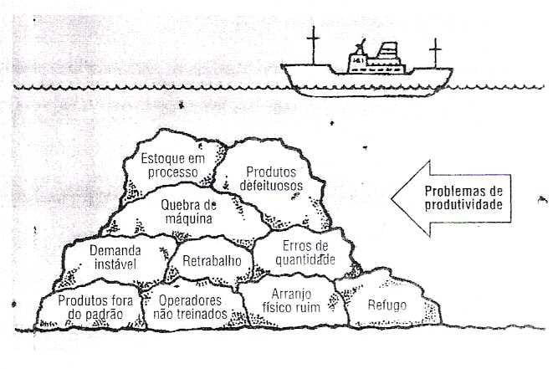 Figura 1 – Perdas escondidas devido à falta de monitoramento.

Fonte: Sevegnani et al. (2010).

Com o sistema desenvolvido a empresa será ajudada para alcançar maior eficiência e precisão em suas atividades. Assim, é possível que as corporações sejam produtivas e evitem prejuízos, obtendo maior sucesso em seus empreendimentos e sem surpresas desagradáveis que impactem os lucros, que é aquilo que toda empresa visa.

Com o objetivo de resolver essas barreiras na estrutura da linha de produção, será criada uma **aplicação *web*** utilizando a **arquitetura** *Model-View-Controller* (MVC). Essa abordagem proporcionará uma organização eficiente do sistema, separando claramente as responsabilidades entre os dados (*Model*), a interface do usuário (*View*) e a lógica de controle (*Controller*), garantindo uma estrutura escalável, fácil de manter e de evoluir conforme as necessidades da empresa. A aplicação *web* permitirá acesso remoto e centralizado, acessível de qualquer lugar, aumentando a flexibilidade e a agilidade na gestão da produção, cadastro de funcionários e produtos, e rastreabilidade de componentes. Além disso, será integrada por meio de uma ***REST API***, permitindo a comunicação entre diferentes sistemas e a integração com outras plataformas e serviços de forma eficiente e segura.

2.1 Interface visual da Aplicação

Para desenvolver o *Front-end* da aplicação, que envolve a estruturação, estilização e organização das páginas, foram utilizadas diferentes tecnologias, como o *Hypertext Markup Language* (HTML), que é uma linguagem de marcação na qual é possível identificar e definir os elementos de uma página, usando pares de marcadores chamados tags. Esses elementos podem incluir textos e suas formatações, como parágrafos, sublinhados e *links*, além de conteúdos multimídia, como imagens e vídeos. (Melo, 2023).

Na estilização e *layout* da aplicação *web*, aplicou-se o Cascading Style Sheet (CSS), que se concentra no refinamento do *Front-end* do sistema, permitindo a definição de cores, fontes, tamanhos e posicionamento dos elementos. (Kattah, 2023).

2.2 REST API

Para o *Back-end* foi utilizado o Javascript que, por sua vez, é uma linguagem de programação que torna as páginas da *web* interativas e dinâmicas. Com ela, você pode criar funções, alterar elementos da página, realizar cálculos matemáticos, fazer requisições a servidores para carregar dados externos e entre outras diversas funcionalidades. Essa linguagem é fundamental para proporcionar experiências interativas para os usuários. (Kattah, 2023).

No *Back-End*, o sistema foi desenvolvido com JavaScript (JS), utilizando a aplicação Node.js para criar uma *REST API*. Essa linguagem é bastante popular no desenvolvimento *web* devido à sua flexibilidade e versatilidade. A escolha do JavaScript se deu pela sua ampla aceitação na comunidade de desenvolvedores e pela compatibilidade com diferentes ambientes (Souto, 2023). Uma das grandes vantagens do JavaScript é a sua capacidade de se integrar facilmente a bancos de dados, especialmente por meio de Node.js e outros *frameworks*. Isso garante uma comunicação eficiente entre o *Back-End* e o banco de dados, algo essencial para a estabilidade do sistema (Pereira, 2013).

Na Figura 2 é ilustrado, de uma forma clara e objetiva, a diferença entre as ferramentas HTML, CSS e JS, visando demonstrar a importância de cada uma para que consigam atuar juntas num projeto.

Figura 2 - Diferença entre HTML, CSS e Javascript.

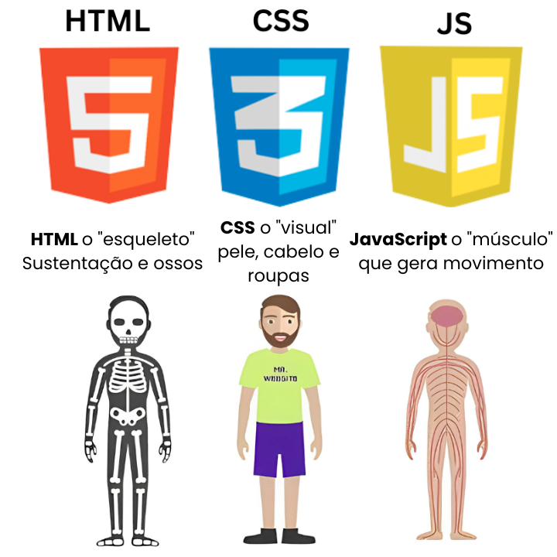

Fonte: Kattah (2023).

2.3 Banco de dados não relacional

No que tange à armazenagem de dados, optou-se pelo uso do MongoDB, este sistema de gerenciamento de banco de dados é projetado para o desenvolvimento veloz de aplicações web e infraestrutura de internet.

O modelo e planos de persistência do MongoDB foram concebidos para oferecer uma alta taxa de leitura e escrita, além da capacidade de escalar facilmente com *failover* automático. Independentemente de uma aplicação necessitar de apenas um nó de banco de dados ou de diversos deles, o MongoDB pode oferecer um ótimo desempenho. Este software de banco de dados relacional se torna ideal para o sistema, devido a sua alta capacidade de escalabilidade e a sua alta performance. (Banker, 2011).

Junto com o MongoDB, foi utilizado o Mongoose, que é uma biblioteca ODM (Modelagem de Dados de Objetos) para o MongoDB. Embora não seja necessário utilizar uma ferramenta de Modelagem de Dados de Objetos (ODM) ou Mapeamento Objeto-Relacional (ORM) para ter uma boa experiência com o MongoDB, alguns desenvolvedores preferem adotá-las. Muitos desenvolvedores Node.js escolhem o Mongoose para auxiliar na modelagem dos dados, definição de esquemas, validação de modelos e manipulação geral dos dados. O Mongoose torna essas tarefas muito mais simples. Essa biblioteca é considerada uma modelagem de objetos MongoDB elegante para Node.js. (Hall, 2022).

|  |  |  |  |  |
| --- | --- | --- | --- | --- |
| **Função** | **Média Salarial** | **Valor Por Hora** | **Tempo de Trabalho** | **Subtotal** |
| **Salário mês programador JavaScript JR** | R$3.114,00 | R$13,00 | 552 horas | R$7.176,00 |
| **Salário mês analista JR** | R$3.100,00 | R$12,92 | 240 horas | R$3.100,80 |

|  |  |
| --- | --- |
| **Total** | **R$10.276,80** |

SLACK, N; CHAMBERS, S; JOHNSTON, R. Administração da Produção. São Paulo: Editora. ATLAS, 2002.

SEVEGNANI, G. et. al. Sistema de monitoramento de paradas de máquina em uma linha de usinagem – um estudo de caso. São Carlos: ENEGEP – XXX Encontro Nacional de Engenharia de Produção, 2010.

ROBBINS, S. P. Comportamento Organizacional. Rio de Janeiro: Editora. Pearson Prentice Hall, 2005.

ARAUJO, M. A. Administração de produção e operações: uma abordagem prática. Rio de Janeiro: Brasport, 2009.

MATOS, DHARA IANNE PAMPLONA DE. Sistema de Visão Computacional com ROS para Identificação e Rastreamento de Objetos em Movimento em uma Esteira Industrial. 2024. Dissertação (Engenharia Elétrica) - Universidade Federal de Campina Grande Centro de Engenharia Elétrica e Informática Departamento de Engenharia Elétrica - Campina Grande, 2024.

MELO, D. O que é HTML? [Guia para iniciantes].

2021. Disponível em: <<https://tecnoblog.net/responde/o-que-e-html-guia-para-iniciantes/#:~:text=HTML%20%C3%A9%20a%20sigla%20para,entre%20ele%20e%20seus%20colegas>>. Acesso em: 01 abr. 2025.

KATTAH, A. HTML, CSS e JavaScript: Entenda as Diferenças na Prática.

2023. Disponível em: < <https://herocode.com.br/blog/html-css-javascript-diferencas/>>. Acesso em: 30 mar. 2025.

SOUTO, M. Front-end, Back-end e Full Stack.

2024. Disponível em: < <https://www.alura.com.br/artigos/o-que-e-front-end-e-back-end?srsltid=AfmBOory9bqfU0AzrrUz3WzsAmM2DFz7DLflpg37dE6xGcSsqsFJzB7j>>. Acesso em: 03 abr. 2025.

PEREIRA, A. Sistemas de Informação para Gestão Educacional.

2013. Disponível em: Acesso em: 29 mar. 2025.

HALL, J. Getting Started with MongoDB & Mongoose.

2022. Disponível em: <<https://www.mongodb.com/developer/languages/javascript/getting-started-with-mongodb-and-mongoose/>>. Acesso em: 29 mar. 2025.

BANKER, K. MongoDB em ação

CORRÊA, H. L.; GIANESI, I. G. N. Just in time, MRP II e OPT: um enfoque estratégico. São Paulo, Atlas, 2001.

CLARK, K. B.; FUJIMOTO, T. Product development performance: strategy, organization and management in the world auto industry. Boston: Harvard Business School Press, 1991.

CHENG, L. C. Caracterização da Gestão de Desenvolvimento do Produto: Delineando o seu contorno e dimensões básicas. São Paulo, São Carlos, 2000.

MUNDIM, A. P. F. et al. Aplicando o cenário de desenvolvimento de produtos em um caso prático de capacitação profissional. Gestão & Produção, 2002.

BESSANT, J. et. al. Continuos improvement in UK manufacturing. Technovation, Amsterdam, 1993.

BESSANT, J. et. al. Rediscovering continuous improvement. Technovation, Amsterdam, 1994.

IMAI, M. Gemba Kaizen: a commonsense, low-cost approach to management. New York, McGraw Hill, 1997.

MESQUITA, M.; ALLIPRANDINI, D. H. Competências essenciais para melhoria contínua da produção: estudo de caso em empresas da indústria de autopeças. Gestão & Produção, São Carlos, 2003.